附件一
运动会时间安排

举办时间：5月12日下午-5月13日全天。

5月12日下午
15:00检录开始、15：30比赛开始。

5月13日
1.早8:30大会工作人员、裁判员到场，布置主席台、开幕式场地及有关赛场。
2.早9:00裁判员入场式队伍在100米终点处集合完毕，观众队伍入场完毕。
3.早9:20大会主席团成员就座完毕。
4.早9:30开幕式开始（以学院各系为单位，组成单独方阵入场，每方阵队伍（教师、学生6X8）。
5、主席团成员给入场式队伍打分评比出“最佳入场式队伍”。
6.节目汇演。（表演顺序：①校区大学生体育健美操、体育舞蹈教学成果展；②学生社团展演；③石油学院节目表演；④工学院节目表演；⑤文理学院节目表演；⑥工商管理/马克思主义学院节目表演。）（节目表演：各学院组织队伍自选节目表演（大型歌舞表演或者其他形式），表演地点为足球场中心区域，表演时间推荐5分钟之内，表演采用打分制，结果计入团体总分。）
7.下午15:00开始检录。最后一项比赛结束前20分钟(即18:10时间待定)，参加闭幕式的队伍分别在指定位置集合。18:30（时间待定）宣布闭幕式开始。

开幕式、闭幕式会序

开幕式彩排时间：
第一次5月9日14:00-15:20总体彩排
第二次5月11日14:00-15:20总体彩排。

开幕式
1.宣布中国石油大学（北京）克拉玛依校区第六届春季田径运动会开幕式开始。
2.运动员、裁判员入场。
3.介绍出席开幕式领导、嘉宾。
4.升中华人民共和国国旗，奏中华人民共和国国歌。
5.校领导致开幕词。
6.运动员代表发言。
7.裁判员代表宣誓。
8.校领导宣布中国石油大学（北京）克拉玛依校区第六届春季田径运动会开幕。
9.运动员退场。
10.文体表演。

闭幕式
1.宣布中国石油大学（北京）克拉玛依校区第六届春季田径运动会闭幕式开始。
2.总裁判长宣布比赛成绩。
3.精神文评比委会主神文明获奖单位。
4.校领导为团体总分前三名获奖单位颁奖。
5.校领导为精神文明评比获奖单位颁奖。
6.校领导致闭幕词。
7.宣布中国石油大学（北京）克拉玛依校区第六届春季田径运动会闭幕。

入场仪式队伍顺序

①国旗队
②花束队（方阵6X6）
③彩旗队（红旗方阵6X8）
④裁判队（方阵6X8）
⑤机关教师队（方阵6X8）
⑥石油学院（方阵教师<前>6X8）学生<后>6X8）
⑦工学院（方阵教师<前>6X8）学生<后>6X8)
⑧文理学院（方阵教师<前>6X8）学生<后>6X8）
⑨商马学院（方阵教师<前>6X8）学生<后>6X8）

学院方阵队伍统一规定为：
礼仪：举牌（院牌）人员
旗手
护旗手
院领导
学生方阵6X8
教师方阵6X8

方阵队伍入场顺序与开场等候站位以及入场方向与走位：
足球场
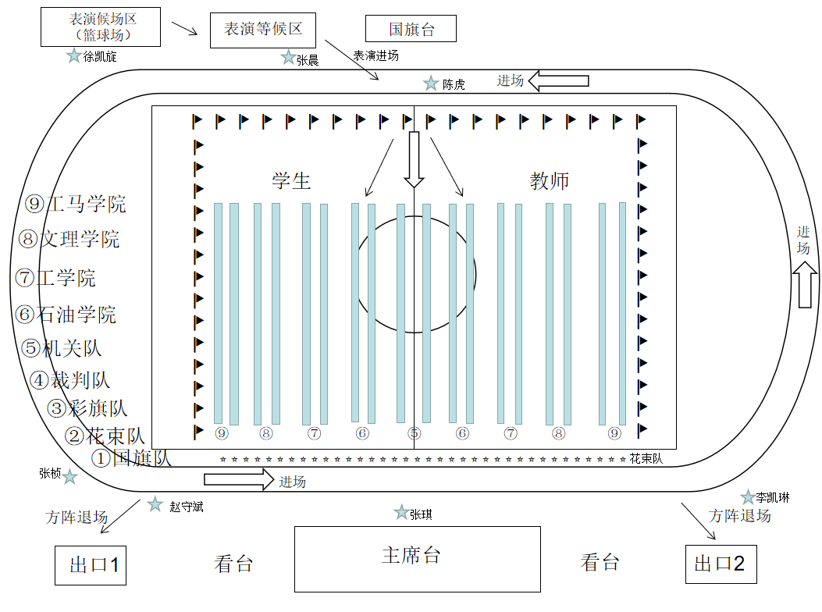

注：②花束队（方阵6X6）
③红旗队，横向20人，竖向两侧左侧14人，右侧14人。
④裁判队，直接向前走出，准备开幕式结束后的比赛相关事宜。
⑤机关教师队，合成两列，站位为中心正对主席台位置，共48人，每列24人。
⑥石油学院队，合成4列（教师两列，48人，每列24人，站位为机关教师队左侧位置；学生两列，48人，每列24人，站位为机关教师队右侧位置）。
⑦工学院队，合成4列（教师两列，48人，每列24人，站位为石油学院教师队左侧位置；学生两列，48人，每列24人，站位为石油学院学生队右侧位置）。
⑧文理学院队，合成4列（教师两列，48人，每列24人，站位为工学院教师队左侧位置；学生两列，48人，每列24人，站位为石油学院学生队伍右侧位置）。
⑨工商马院队，合成4列（教师两列，48人，每列24人，站位为文理学院教师队左侧位置；学生两列，48人，每列24人，站位为文理学院学生队右侧位置）。

运动会工作方案及分工细则
为确保我校区第六届春季田径运动会如期圆满举行，运动会在组委会的统一领导下开展工作。运动会筹备期间，设协调组、竞赛组、宣传组、保卫组、保障组，负责完成运动会各项筹备工作任务，运动会开幕后，各筹备组职能结束，交运动会竞赛组统一指挥运行。各筹备小组组成及任务分解如下：
（一）协调组
组长：徐长亮
成员单位：综合办公室
任务：
1、组织协调校领导参加运动会开、闭幕式工作，拟写开、闭幕式议程、主持词、开幕词、闭幕词；
2、协调各工作组工作。
（二）竞赛组
组长：刘坚
成员单位：体育系、各学院、学生工作与安全保卫部
任务：
1、体育系
（1）负责运动会各项活动组织和裁判工作（制定竞赛规程，拟制运动会秩序册；裁判员的组织与培训(学生裁判员培训时间：2023年5月11日晚上19:30-20:30)。）
（2）制作运动会会标、条幅、背景板、证书、奖杯。
（3）确定裁判员代表。
（4）场地、器材、奖品的准备，完成场地器材布置。
2、各学院（工学院、石油学院、文理学院、工商管理与马克思主义学院）
（1）参赛运动员报名（截止2023.04.17）
动员、组织运动会准时线上报名（以数学与应用数学、统计学、英语、俄语、过程装备与控制工程、化学工程与工艺+创新班、环境工程、机械类、能源化学工程、油气储运工程、自动化、机械设计制造及其自动化、会计学、金融学、行政管理、经济学、思想政治教育、经济学类、勘查技术与工程、软件工程、石油工程+创新班、数据科学与大数据技术、资源勘查工程+创新班、计算机、汉语言文学、安全工程类、工学院研究生代表队、石油学院研究生代表队为单位共计28队组队参赛。）
（2）准备运动会号码布、学院举牌和院旗。
（3）裁判员名单（截止2023.04.03前报送至体育系）
确定学生裁判人员并督促准时到场就位：裁判员报名人数为文理学院（693）17人，工学院（2254）54人，石油学院（1893）45人，工商管理/马克思主义学院（980）24人。（共140人）
- 花束队名单（截止2023.04.03前报送至体育系）（全部为女生）
人数为文理学院（693）4人，工学院（2254）14人，石油学院（1893）12人，工商管理/马克思主义学院（980）6人。（共36人）。
- 红旗队名单（截止2023.04.03前报送至体育系）（全部为男生）
人数为文理学院（693）6人，工学院（2254）18人，石油学院（1893）16人，工商管理/马克思主义学院（980）8人。（共48人）。
（6）各学院必须向大会献至少一个具有高质量的团体文艺节目（限时5分钟之内。评分标准（100分）：①节目艺术水准40分，②创意性30分，③参加人数50人以下10分，50人-100人20分，100人以上30分。）
3、学生工作与安全保卫部
（1）入场式仪仗队、红旗队及各学院入场方阵等的编排训练、组织，表演节目编编排训练、组织，排安排学生坐场（仪仗队及学生坐场由学工负责）以及营造会场氛围。
（2）负责精神文明奖的评比工作。
（3）确定运动员代表发言人员。
（4）设置医疗救护点，提供医疗服务保障（准备急救车至少一辆，备用车一辆，医生与护士至少各一人）。
（5）颁奖仪式的组织。
（三）宣传组
组长：冯永存
成员单位：党群工作部（广播站、新媒体中心）
任务：
（1）拟定宣传计划，负责运动会摄影摄像，大会的宣传报道；
（2）运动会入场式各参赛队伍介绍解说；
（3）大会期间的音响设备；
（4）大会开幕式、闭幕式奏乐；
（四）保卫组
组长：林强
成员单位：学生工作与安全保卫部、学生会
任务：
（1）负责大会的安全、消防、保卫工作；
（2）维护竞赛场地秩序，保证竞赛顺利进行；
（3）维护主席台秩序。
（五）保障组
组长：牛超
成员单位：校园管理部
任务：
（1）维护大会期间的校园环境卫生；
（2）负责大会会场及主席台的布置；
（3）协助做好场地器材布置工作。

中国石油大学（北京）克拉玛依校区体育运动委员会
党群工作部
学生工作与安全保卫部
文理学院
2023年3月29日

